危险化学品仓库的办理要求和条件
1、 主题内容与适用范围
本标准规定了常用化学危险品（以下简称危化品） 贮存的基本要求， 适用于常用化学危险品（以下简称危化品） 出、 入库， 贮存及养护。
2、 引用标准
《化学危险物品安全管理条例实施细则》
《化学危险物品安全管理条例》
《常用化学危险品贮存通则》
《仓库防火安全管理规则》
《建筑设计防火规范》
《危险化学品管理办法》
3、 述语和定义
3.1 危险化学品的概念系指国家标准《危险化学品名录》 中所列的爆炸品、 压缩气体和液化气体、 易燃液体、 易燃固体、 自燃物品和遇湿易燃物品、 氧化剂和有机过氧化物、 毒害品和腐蚀品， 以及国家确定幷公布的《剧毒化学品目录》 和其他未列入《危险化学品名录》但由国家认定之危险化学品。
危险化工产品根据危险特性具体分类如下：
第 1 类爆炸品；
第 2 类压缩气体和液化气体；
第 3 类易燃液体；
第 4 类易燃固体、 自然物品和遇湿易燃物品；
第 5 类氧化剂和有机过氧化物；
第 6 类毒害品和感染性物品；
第 7 类放射性物品；
第 8 类腐蚀品；
第 9 类杂类。
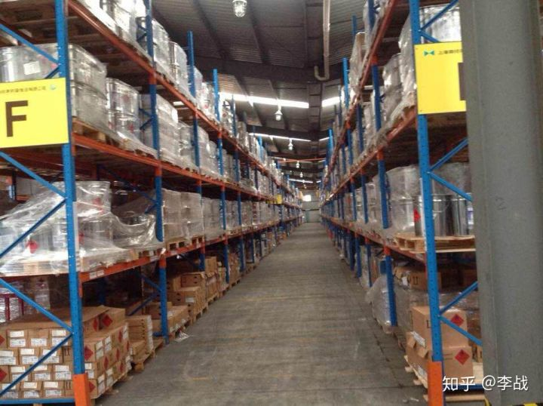
3.2 甲类火灾危险性如下：
1.闪点＜28℃的液体；
2.爆炸下限＜10％的气体；
3.常温下能自行分解或在空气中氧化即能导致迅速自燃或爆炸的物质；
4.常温下受到水或空气中水蒸气的作用， 能产生可燃气体幷引起燃烧或爆炸的物质；
5.遇酸、 受热、 撞击、 摩擦、 摧化以及遇有机物或硫磺等易燃的无机物， 极易引起燃烧或爆炸的强氧化剂；
6． 受撞击、 摩擦或与氧化剂、 有机物接触时能引起燃烧或爆炸的物质；
3.3 耐火极限： 在标准耐火试验条件下， 建筑构件、 配件或结构从受到火的作用时起， 到失去稳定性、 完整性或隔热性时止的这段时间， 用小时表示。
3.4 闪点： 在规定的试验条件下， 液体挥发的蒸气与空气形成的混合物， 遇火源能够闪燃的液体最低温度（采用闭杯法测定）。
3.5 爆炸下限： 可燃的蒸气、 气体或粉尘与空气组成的混合物，遇火源即能发生爆炸的最低浓度（可燃蒸气、 气体的浓度， 按体积比计算）。
3.6 半地下室： 房间地面低于室外设计地面的平均高度大于该房间平均净高 1/3， 且小于等于1/2 者。
3.7 地下室： 房间地面低于室外设计地面的平均高度大于该房间平均净高 1/2 者。
3.8 明火地点： 室内外有外露火焰或赤热表面的固定地点（民用建筑内的灶具、 电磁炉等除外）。
3.9 散发火花地点： 有飞火的烟囱或室外的砂轮、 电焊、 气焊（割）等固定地点。
3.10 安全出口： 供人员安全疏散用的楼梯间、 室外楼梯的出入口或直通室内外安全区域的出口。
3.11 防火分区： 在建筑内部采用防火墙、 耐火楼板及其它防火分隔设施分隔而成， 能在一定时间内防止火灾向同一建筑的其余部分蔓延的局部空间。
3.12 防火间距： 防止着火建筑的辐射热在一定时间内引燃相邻建筑， 且便于消防扑救的间隔距离。
3.13 隔离贮存： 在同一房间或同一区域内， 不同的物料之间分开一定的距离， 非禁忌物料间用信道保持空间的贮存方式。
3.14 隔开贮存： 在同一建筑或同一区域内， 用隔板或墙， 将其与禁忌物料分离开的贮存方式。
3.15 分离贮存： 在不同的建筑物或远离所有建筑的外部区域内的贮存方式。
3.16 禁忌物料： 化学性质相抵触或灭火方法不同的化学物料。
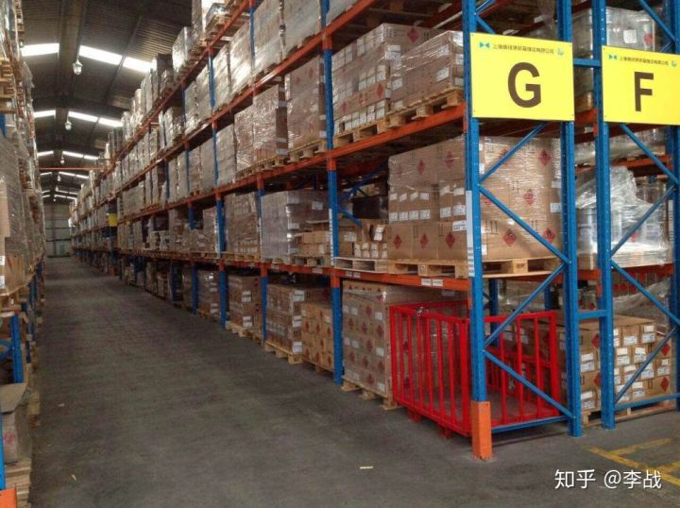
4、 选址的注意事项和具体解析：
4.1 贮存化学危险品的建筑物不得有地下室或其它地下建筑；
4.2 甲、 乙类物品库房不应设在建筑物的地下室或半地下室；
4.3 化学品仓库应距民用建筑、 明火或散发火花地点 25.0 米，与厂房的间距达到 12.0 米， 于主要道路间距 10 米， 次要道路 5 米；
4.4 根据的气候特点， 化学品仓库应避免建在上风位。
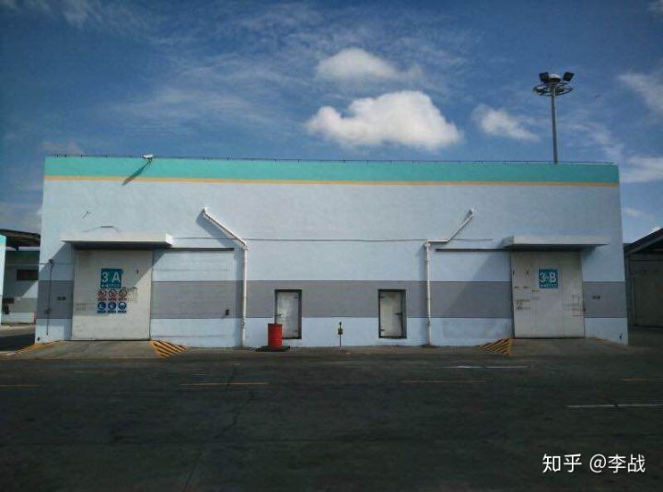
5、 化学品仓库的安全设计
5.1 仓库消防系统
5.1.1 火灾危险性分类
储存物品的火灾危险性应根据储存物品的性质和储存物品中的可燃物数量等因素， 进行分类， 确定仓库的火灾危险性。
5.1.2 仓库耐火等级和构件的耐火极限
5.1.2.1 一级耐火等级仓库的屋面板应采用不燃烧材料， 但其屋面防水层和绝热层可采用可燃材料。
5.1.3 仓库的耐火等级、 层数、 面积和平面布置
5.1.3.1 甲、 乙类化学品仓库采用单层结构建筑其最大允许占地面积和每个防火分区的最大允许建筑面积（m2）分别为 750 m2和 180m2。
5.1.3.2 仓库中的防火分区之间必须采用防火墙分隔
5.1.3.3 仓库内严禁设置员工宿舍。
5.1.3.4 化学品仓库内严禁设置办公室、 休息室等， 并不应贴邻建造。
5.1.4 化学品仓库的防火间距：
根据《建筑设计防火规范》〈GB50016-2006〉 第 3.6.1 条甲类仓库之间及其与其他建筑物、 明火或散发火花地点、 铁路等的防火间距（m）
5.1.5 灭火系统：
根据《建筑设计防火规范》〈GB50016-2006〉 及《建筑灭火器配置设计规范》 (GB50140-2005)的要求对灭火系统进行设计。
B 类化学品仓库内不设计自动喷淋头和消火栓(B 类火灾不能用水灭火)。 B 类火灾场所应选择泡沫灭火器、 碳酸氢钠 BC 干粉灭火器、磷酸铵盐 ABC 干粉灭火器、 二氧化碳灭火器、 灭 B 类火灾的水型灭火器或卤代烷灭火器， 仓库内还可设置消防沙。
5.2 仓库防爆系统
5.2.1 化学品仓库的防爆建筑设计
5.2.1.1 防爆地面
由化学品仓库， 能散发较空气重的可燃气体， 应采用不发火花的地面， 一般采用环氧树脂覆盖地面。 采用绝缘材料作整体面层时， 应采取防静电措施， 用导线将静电导除。
5.2.1.2 泄压设施
仓库应设置泄压设施， 泄压面积按下式计算。 但当厂房的长径比大于 3 时(如果是长方形， 则长宽比大于 5 时)， 宜将该建筑划分为长径比小于等于 3 的多个计算段， 各计算段中的公共截面不得作为泄压面积， 参看《建筑设计防火规范》〈GB50016-2006〉 。化学品仓库需设置一面泄爆墙， 泄压设施的设置要避开人员密集场所和主要交通道路， 幷靠近有爆炸危险的部位， 可视具体情况设置于屋顶。泄压设施宜采用轻质屋面板、 轻质墙体和易泄压的门、 窗等， 但不得采用普通玻璃。 作为泄压设施的轻质屋面板和轻质墙体的单位质量不宜超过 60kg/m2。 屋顶的泄压设施应采取防冰雪积聚措施。
5.2.2 防爆设备
5.2.2.1 防爆电器
化学品仓库内的电器设备： 如灯具， 火灾探测器， 冰箱， 空调，机械进排风系统等电器设施均应为防爆电器。 其安装、 维护、 检测等应满足《防爆电器设计、 安装、 维护、 检测与安全技术标准规范实用手册》 的要求。化学品库房， 必须采用合格的防爆灯具和防爆电器设备， 幷有经防爆电器主管检验部门核发的防爆合格证。
5.2.2.2 防爆门
防爆门应具有很高的抗爆强度， 需采用角钢或槽钢、 工字钢拼装焊接制作门框骨架， 门板则以抗爆强度高的装甲钢板或锅炉钢板制作。 门的铰链装配时， 应衬有青铜套轴和垫圈； 门扇的周边衬贴橡皮带软垫， 以排除因开关时由于摩擦碰撞可能产生的火花。
5.3 化学品仓库防雷建筑设计
应根据《建筑物防雷设计规范》 (GB50057-94)对仓库进行防雷设计
5.3.1 对防雷措施的规定
化学品仓库应装设独立避雷针或架空避雷线(网)， 使被保护的建筑物及风帽、 放散管等突出屋面的物体均处于接闪器的保护范围内。
5.3.1.1 架空避雷网的网格尺寸不应大于 5m× 5m 或 6m× 4m。
5.3.1.2 独立避雷针的杆塔、 架空避雷线的端部和架空避雷网的
各支柱处应至少设一根引下线。 对用金属制成或有焊接、 绑扎连接钢筋网的杆塔、 支柱， 宜利用其作为引下线。
5.3.1.3 独立避雷针、 架空避雷线或架空避雷网应有独立的接地装置， 每一引下线的冲击接地电阻不宜大于 10Ω 。 在土壤电阻率高的地区， 可适当增大冲击接地电阻。
5.2.2.3 屋内接地干线与防雷电感应接地装置的连接， 不应少于两处。
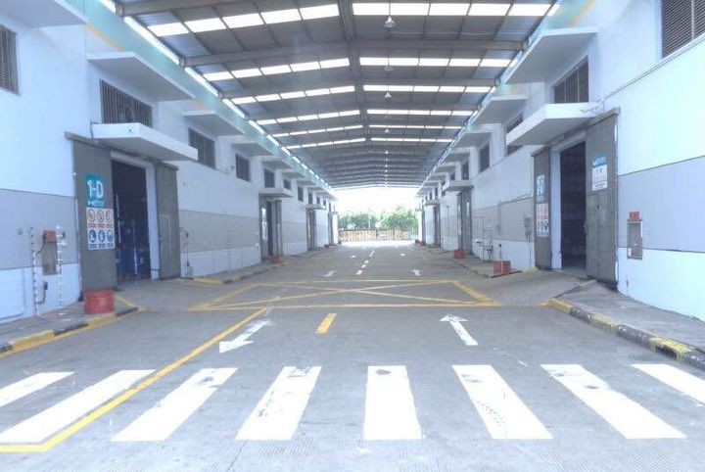
5.4 通风和空气调节系统:
通风和空气调节系统应符合《建筑设计防火规范》《常用化学危险品贮存通则》 以及《安全技术对策措施》 的要求。
5.4.1 为保证易燃、 易爆、 有毒物质在仓库中的浓度不超过危险浓度， 必须采取有效的通风排气措施。 合理选择通风方式一般宜采取自然通风， 当自然通风不能满足要求时应采取机械通风。 贮存化学危险品的建筑通排风系统应设有导除静电的接地装置。 通风管应采用非燃烧材料制作。 通风管道不宜穿过防火墙等防火分隔物， 如必须穿过时应用非燃烧材料分隔。
5.4.2 在防火防爆环境中对通风排气的要求应按两方面考虑， 一是易燃易爆物质， 其在仓库内的浓度一般应低于最危险化学品蒸气爆炸下限的 1/4(爆炸下限参照 MSDS 提供数据)； 对于具有毒性的易燃易爆物质， 还应考虑该毒物在仓库内的最高容许浓度。
5.4.3 化学品仓库的通风气体不能循环使用； 排风/送风设备应有独立分开的风机室， 送风系统应送入较纯净的空气； 排除、 输送温度超过 80℃ 的空气或其他气体以及有燃烧爆炸危险的气体、 粉尘的通风设备， 应用非燃烧材料制成； 化学品仓库使用的通风机和调节设备应防爆。 设备的一切排气管都应伸出屋外， 高出附近屋顶； 排气不应造成负压， 也不应堵塞。
5.5 防泄排液堤
甲类液体仓库应设置防止液体流散的设施。 地板上还应涂上环氧树脂， 以防止化学药品渗漏， 对地面的腐蚀。化学品仓库内应设有排液槽， 地面应设置成斜坡， 使泄漏之液体收集到排液槽内。 排液槽宜设置一定的坡度， 其末端应设有一集液池(室内室外都可以)， 方便排液槽内的液体聚集到集液池内。 集液池需有一立方米之体积， 其结构应防渗漏。 集液池设置在墙角处， 幷于墙上设置一出口， 便于抽取泄漏之化学液体。 集液池要尽量密封， 防止收集的液体挥发到空气中， 对环境造成危害， 同时产生火灾隐患。
5.6 安全出口设置
5.6.1 化学品仓库的安全出口应分散布置。 每个防火分区， 其相邻 2 个安全出口最近边缘之间的水平距离不应小于 5.0m。
5.6.2 化学品仓库的安全出口不应少于 2 个， 当一座仓库的占地面积小于等于 300m2 时， 可设置 1 个安全出口。 仓库内每个防火分区通向疏散走道或室外的出口不宜少于 2 个， 当防火分区的建筑面积小于等于 100m2 时， 可设置 1 个。
5.7 温度调节
根据公司目前所储存的化学品的性质， 公司化学品仓库的温度宜控制在-10℃ ～＋ 35℃ 之间。 化学品仓库宜设置温湿度计及空调， 以控制化学品仓库内的温湿度。空调设置的位置宜远离进排风设备， 同时满足 2.2.2 中对电器防爆的要求。
5.8 静电导除
根据《化学危险物品安全管理实施细则》 化学品仓库应设置防静电和导静电设施。人员进入仓库应穿静电防护服和静电拖鞋， 搬运员工应穿防静电鞋套。 仓库的地板上应涂上环氧树脂， 采用绝缘材料作整体面层时，应安装静电导除装置， 如导线接地。
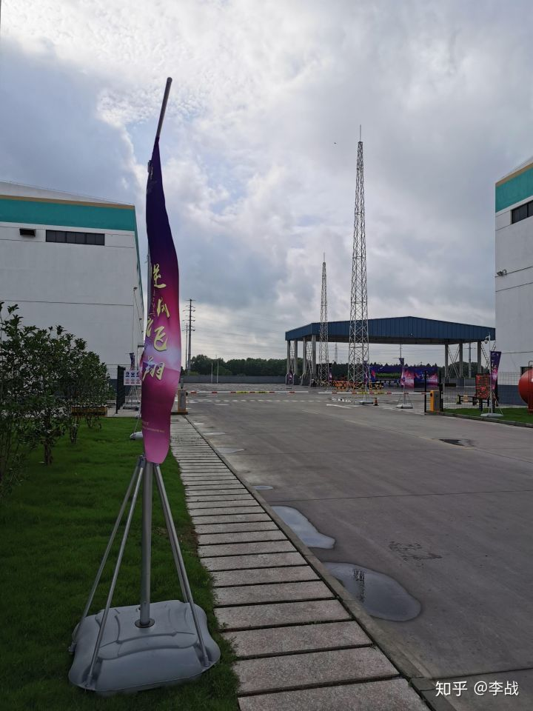
6、 化学品仓库的监控探测系统
化学品仓库需设置监控摄像头， 有毒气体探测器， 感温探测器等监控探测系统。 监控探测系统同时应满足 2.2.2 中对电器防爆的要求。监控探测系统的各个部分要连接到消防监控室。
6.1 火灾探测器化学品仓库内应设置火灾探测器， 并满足下列要求：
6.1.1. 以感温探测器为主， 但需为防爆型。
6.1.2. 探测器回路需连接到火灾报警控制器。
6.2 气体监测器
仓库应设置有毒易燃易爆气体监测器， 用以监测 IPA 及酒精等有毒易燃易爆挥发气体， 监测器也应为防爆型。 监测器应设置于地面30cm 处， 检测精度浓度一般应低于最危险化学品蒸气爆炸下限的1/4(爆炸下限参照 MSDS 提供数据)； 对于具有毒性的易燃易爆物质，还应考虑该毒物在仓库内的最高容许浓度。
7、 化学品仓库的管理
7.1 人员管理
危险化学品仓库的管理人员必须进行三级安全教育， 经考试合格后才能进入仓库进行培训实习。 实习完毕再经考试合格后， 由公司主管部门发给安全作业证才能上岗操作。 仓库工作人员要做好以下工作。
7.1.1.必须认真贯彻安全、 防火的各级岗位责任制。
7.1.2.严格执行危险品库房操作规程。 危险化学品入库前必须进行检查， 发现问题及时处理。
7.1.3 严格执行危险品入库前记帐、 登记制度， 入库后应当定期检查幷作详细的文字记录。
7.1.4 为防止发料差错， 对爆炸物品、 剧毒物品应采取双人收发、双人记账、 双人双锁、 双人运输和双人使用的“五双” 制度。 公安及企业保卫等部门对此必须定期进行监督和检查。
7.2 个人防护用品管理
化学品仓库内须配备防毒面具、 防渗手套、 防护鞋、 防护眼镜等防护用品做应急准备。 公司应向员工发放劳动防护用品， 每次发放时需由主管确认幷填写劳动防护用品发放/更换记录表， 呈部门经理签核后保存。加强公司员工的教育培训， 掌握如何正确使用及检查劳动防护用品。员工于使用前应对劳动防护用品的防护性能及外观进行检查， 若该劳动防护用品已失效， 应进行更换。未按要求佩戴劳动防护用品的员工， 不得上线作业当劳动防护用品已超过使用期限或已失效时应及时更换。
7.3 动火作业管理
贮存化学品的仓库应内严禁吸烟和使用明火， 并于显眼处张贴安全标识。进入化学品仓库的人员， 必须登记， 幷交出携带的火种(如打火机、 火柴)。化学品仓库内不准私自动火作业。 如因特殊需要， 应由仓库负责人填写“特殊作业申请单”， 上报相关主管， 幷向上级部门申请进行特殊作业， 经批准后方可动火。 动火时应按规定采取相应的防火措施，并将仓库内的危险化学品转移后方可作业； 相关应对作业现场检查。作业结束后， 施工负责人检查确无火种， 才可离开现场。
7.4 化学品储存管理
危险化学品入库前必须检查登记， 入库后应定期检查， 幷实行严格出入库发放管理制度。 危险化学品入库后应采取适当的养护措施，在贮存期内， 定期检查， 发现其品质变化、 包装破损、 渗漏等， 应及时处理。危险化学品存处地点必须张贴所存储的所有化学品的物质安全资料表， 要求如下：
7.4.1MSDS 必须为十六项， 中文版
7.4.2 产品名称及厂商名称， 联系方法要齐全
7.4.3 危险性、 储存、 防泄漏、 灭火、 个人防护等信息要详细准确
7.4.4 相关成分及危险性， 危害性要详细准确
7.4.5 易燃化学品的著火点或燃点、 闪点信息要准确， 范围不能太大危险化学品库内只能贮存同一类危险化学品， 具体储量要求及间距如下：
7.4.6 化学品仓库内不能超量贮存(不得超过三个月用量)， 并应有一定的安全距离， 保证道路通畅。 危险化学品必须分类、 分垛储存，每垛占地面积小于100㎡， 垛与垛间距大于1m， 垛与墙间距大于0.5m，垛与梁、 柱间距大于 0.3m， 主要通道的宽度大于 2m。
7.4.7 化学品贮存量及贮存类别见《常用化学危险品贮存通则》
7.5 废弃物处理必须严格执行《中华人民共和国环境保护法》 的有关规定， 防止环境污染与生态破坏。应定时对集液池内及用其他方法收集的废弃溶剂进行清理。 将废弃溶剂收集到废材区的指定区域， 幷且保持整洁， 不得有其他废弃物混放、 外溢、 遗散等污染环境的情形发生， 废液桶应标示清楚废液的类别及危害信息。 当废弃溶剂达到一定量时由相关部门联系供应商进行回收。

